 |  | 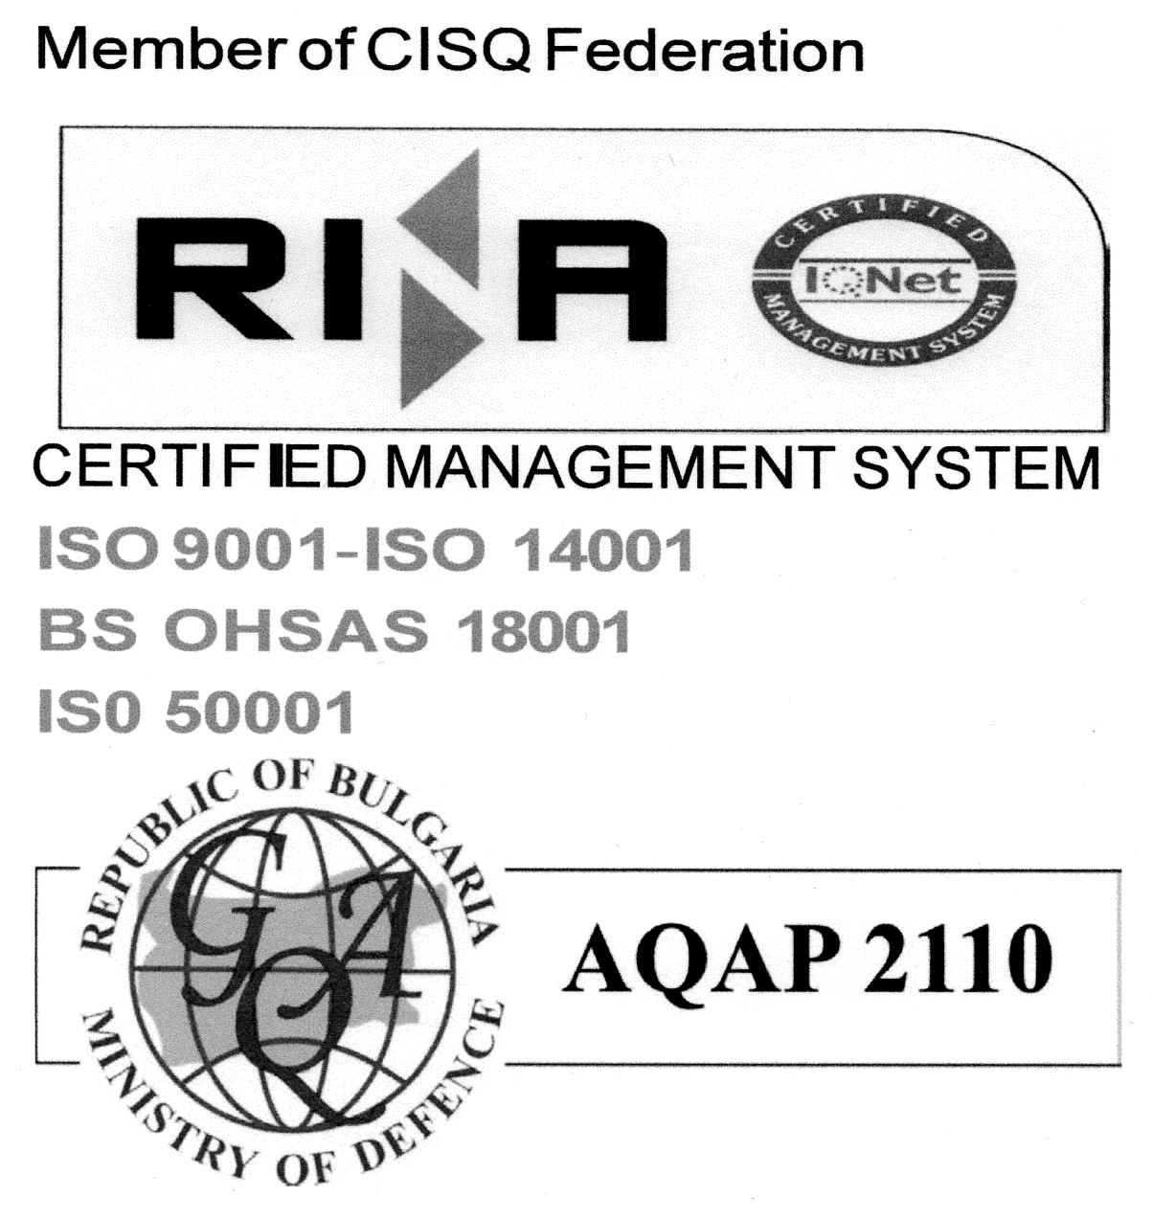
ПРОТОКОЛ ЗА ПРИЕМАНЕ НА ОБОРУДВАНЕ ЗА РЕМОНТ
{{TEMPLATE_LANGUAGE:bg}}
Протокол № | {{DOCUMENT_NUMBER}}
Дата | {{ACCEPTANCE_DATE}}
Ремонтна референция | {{REPAIR_REFERENCE}}
Свързано връщане | {{SOURCE_RETURN_REFERENCE}}
Оборудване | {{MACHINE_NAME}} · №{{MACHINE_NUMBER}} · {{BRAND}} {{MODEL}} · S/N {{SERIAL_NUMBER}}
Собственост | {{OWNERSHIP}}
Описание на проблема
{{REPORTED_PROBLEM}}
Състояние при приемане
{{CONDITION_BEFORE}}
Описание на необходимия ремонт
{{REQUIRED_WORK}}
А) Демонтаж и подготовка
{{REMOVED_PARTS}}
Почистване при диагностиката
{{DIAGNOSTIC_CLEANING}}
Б) Констатирано след разглобяване, почистване и дефектация
{{DIAGNOSIS}}
В) Нужни части за ремонт
{{REQUIRED_PARTS}}
Реално време за демонтаж, почистване, диагностика и дефектация | {{DIAGNOSIS_DURATION}}
Извършили разглобяването / диагностиката
{{TABLE:REPAIR_PARTICIPANTS}}
Предал оборудването | {{HANDED_OVER_NAME}}
Приел оборудването | {{ACCEPTED_BY_NAME}}

ПРОТОКОЛ ЗА ИЗВЪРШЕН РЕМОНТ
Протокол № | {{DOCUMENT_NUMBER}}
Дата | {{COMPLETION_DATE}}
Ремонтна референция | {{REPAIR_REFERENCE}}
Оборудване | {{MACHINE_NAME}} · №{{MACHINE_NUMBER}} · {{BRAND}} {{MODEL}} · S/N {{SERIAL_NUMBER}}
Собственост | {{OWNERSHIP}}
Описание на извършените ремонтни дейности
{{WORK_PERFORMED}}
Демонтирани части
{{REMOVED_PARTS}}
Реално време за сглобяване и ремонт | {{REPAIR_DURATION}}
Реално време за тестове | {{TESTING_DURATION}}
Извършили ремонта
{{TABLE:REPAIR_PARTICIPANTS}}
Описание на вложените резервни части
{{TABLE:PARTS_USED}}

Описание на реално отработеното време
Начало на ремонта | {{REPAIR_START}}
Край на ремонта | {{REPAIR_END}}
Общо реално време | {{TOTAL_WORK_DURATION}}
Общо време на участниците | {{PARTICIPANT_TOTAL_DURATION}}
Тестове и резултат
{{TEST_RESULT}}
Състояние след ремонта
{{CONDITION_AFTER}}
Краен резултат
{{FINAL_RESULT}}
Приложения към ремонтната карта
{{TABLE:REPAIR_ATTACHMENTS}}
Извършили ремонта | {{REPAIRER_NAMES}}
Приел ремонта | {{APPROVED_BY_NAME}} · {{APPROVED_BY_JOB_TITLE}}
Дата | {{COMPLETION_DATE}}
Подпис | {{LEFT_SIGNATURE}}
Статус на подписите | {{SIGNATURE_STATUS}}
Съставил | {{PREPARER_NAME}} · {{PREPARER_JOB_TITLE}}

